**彩色尾巴游戏APP操作手册**

1. 游戏主界面：

玩家直接进入游戏后可以看到游戏主界面，主要的功能入口可以在这里找到。点击开始按钮可以直接进入游戏。

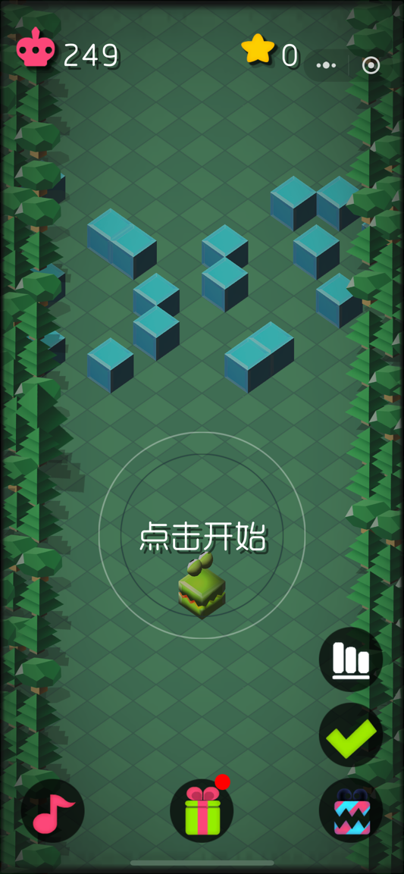

1. 主要玩法介绍：

用户通过主要通过点击操作，控制游戏主角的前进方向，通过收集不同颜色的色块依据消除规则消除并获得分数奖励。主要的玩法会通过新手引导传达给用户：

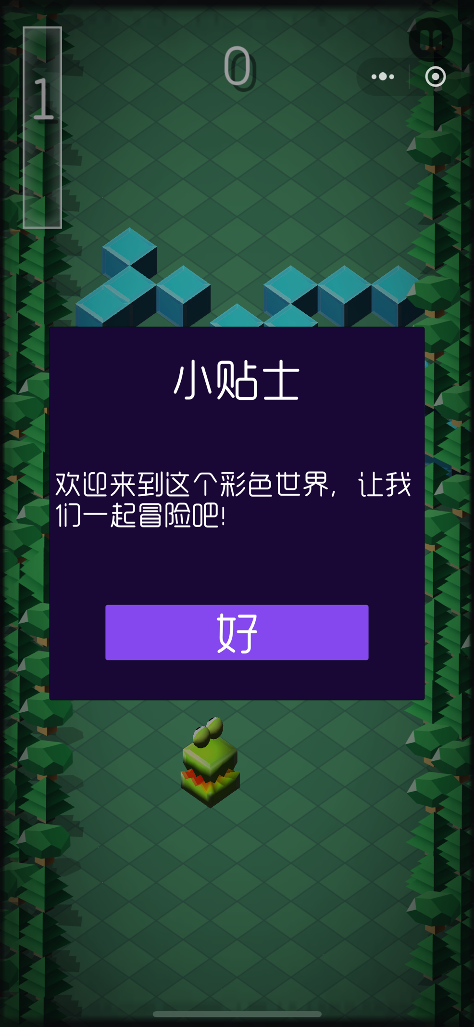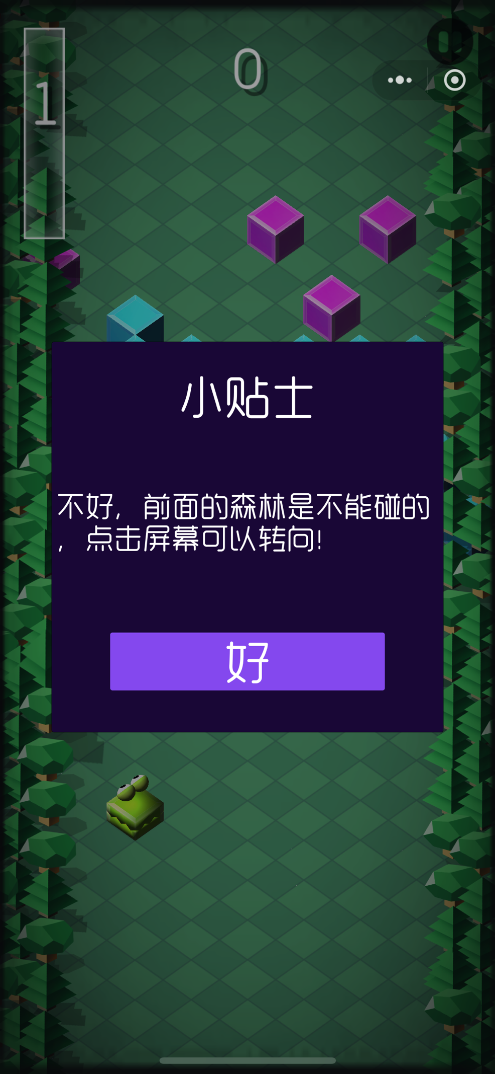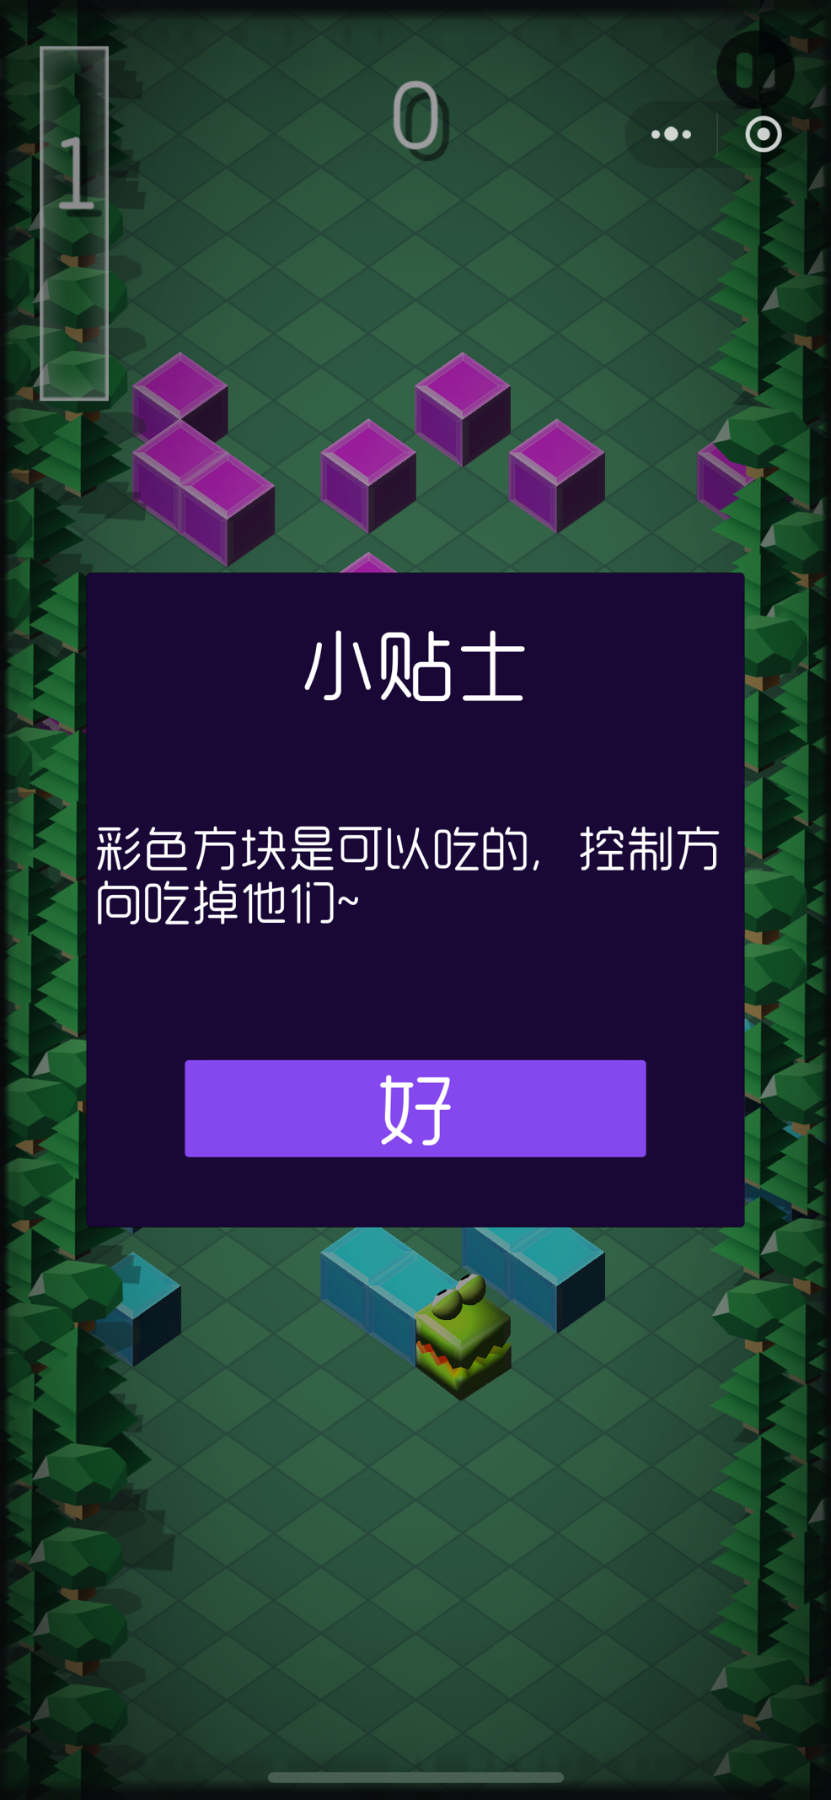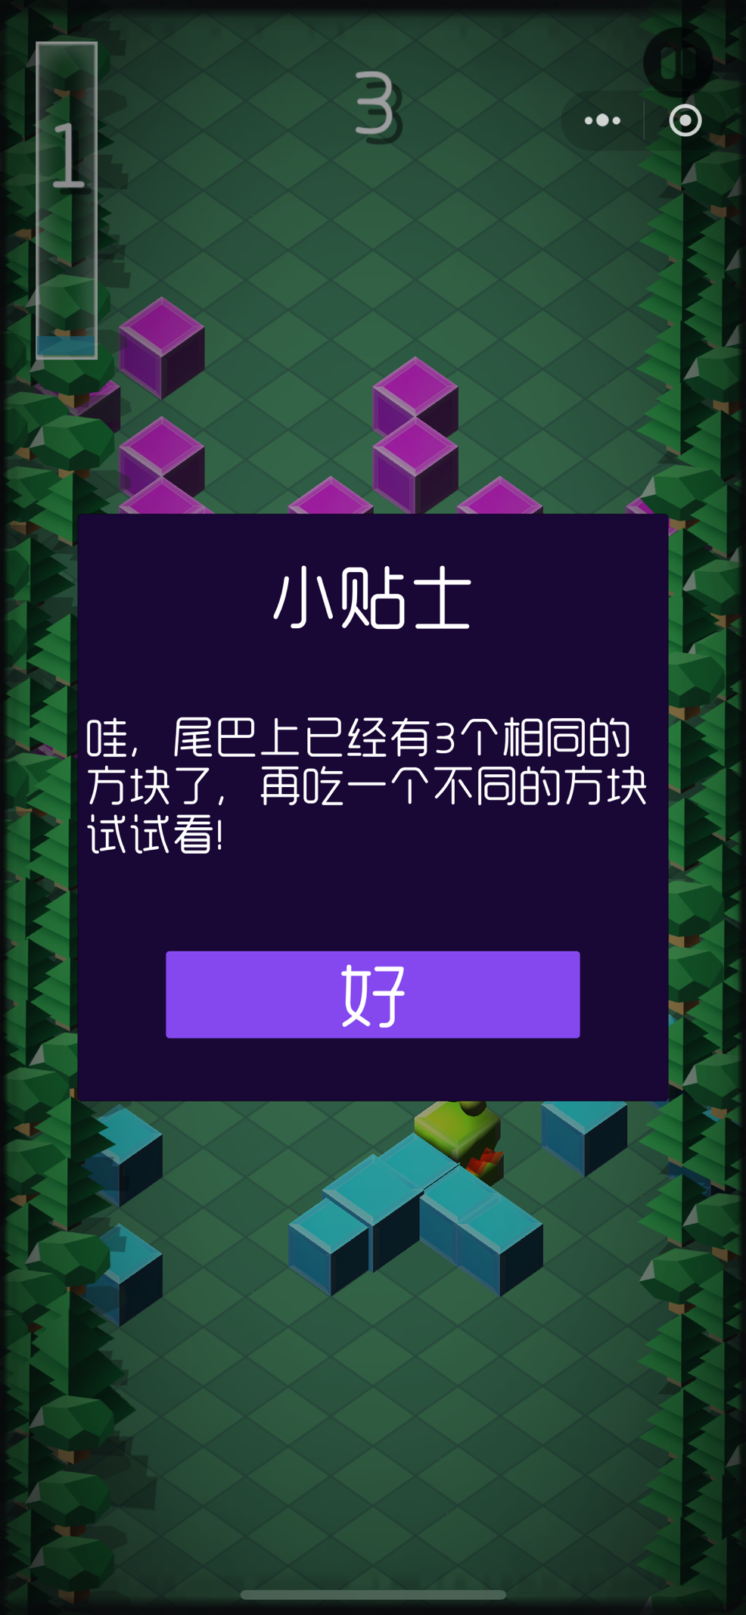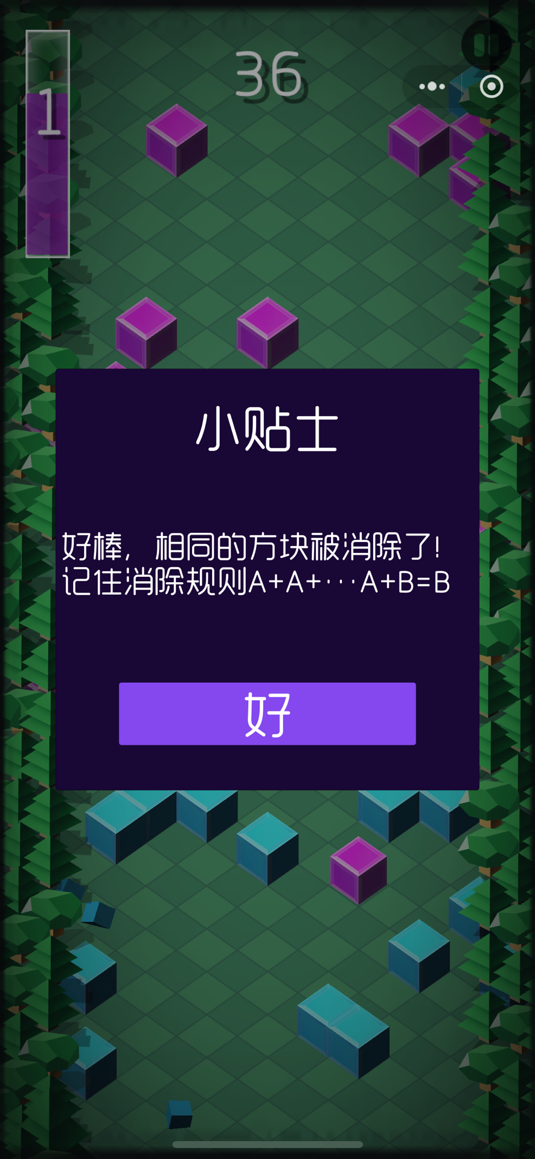

1. 关卡内元素说明：

游戏主角通过折线的方式前进，周边会有树木作为游戏的边界。关卡内会随机出现不同的色块，也会存在一些具有特殊功能的色块存在，比如黑色代表敌人，彩色代表无敌道具。

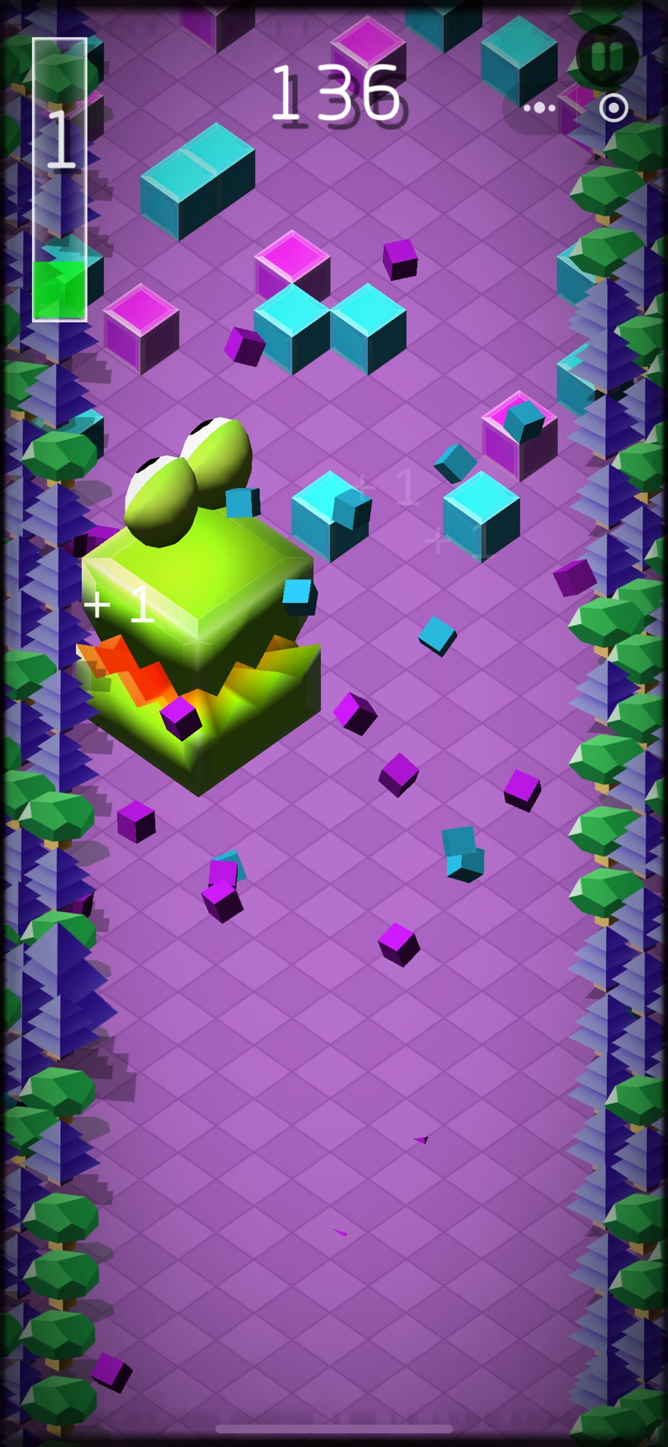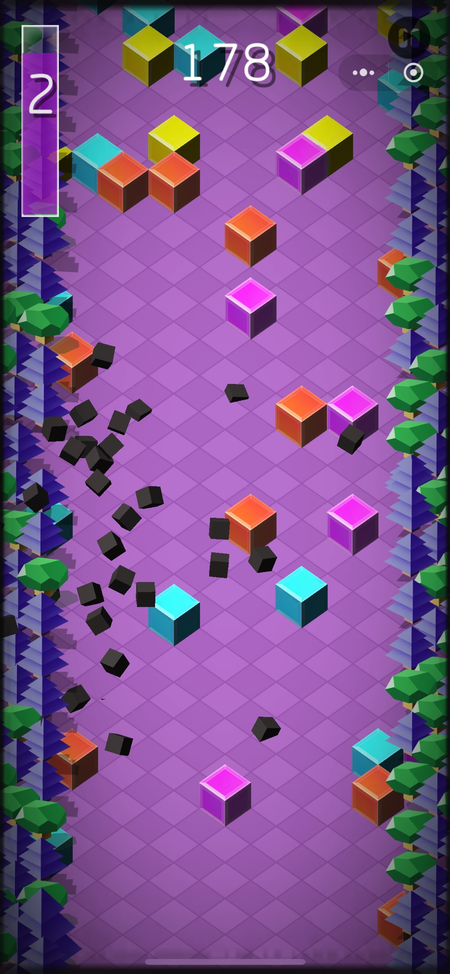

1. 游戏结算系统：

玩家控制的角色触碰障碍物或者超出屏幕后，游戏结束，玩家可以看到当前关获得的分数，通过分享好友按钮可以获得一次复活的机会。点击重新开始按钮可以重新开具，主页按钮可以跳转至主界面。

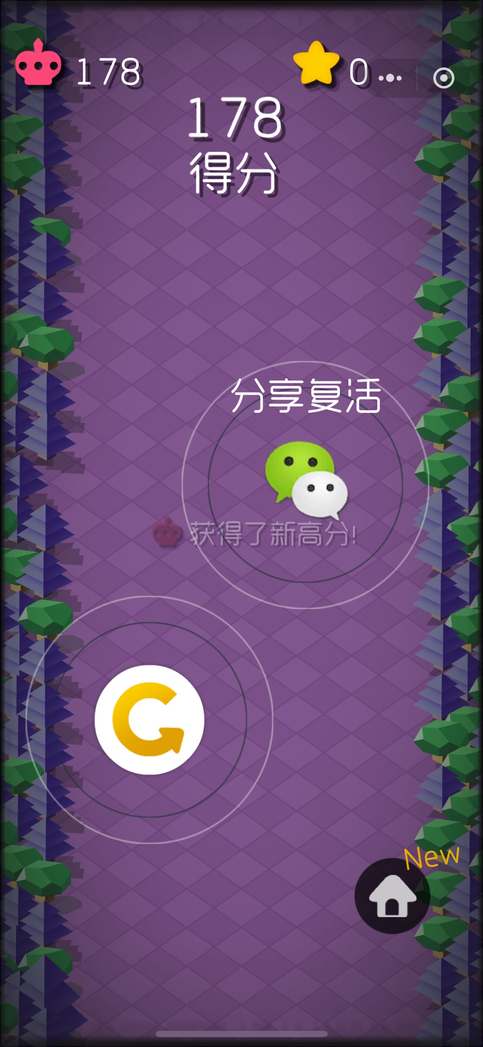

1. 排行榜系统：

排行榜可以看到好友在该游戏内获得的最高分数。

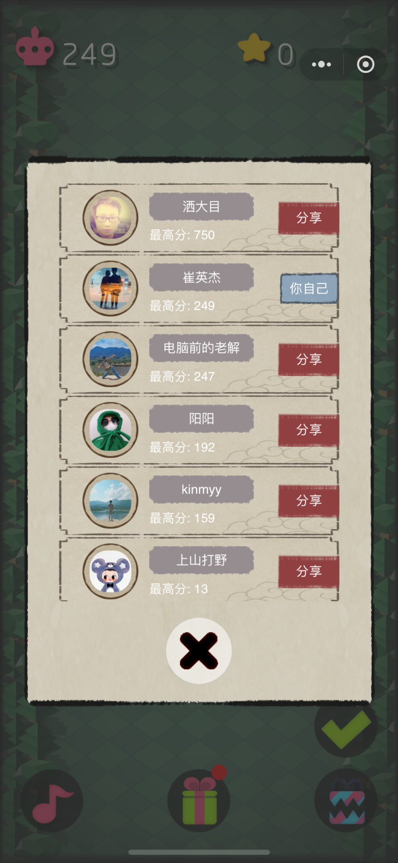

1. 任务系统：

游戏会设定不同的任务目标，玩家完成相应目标后即可完成任务获得相应奖励。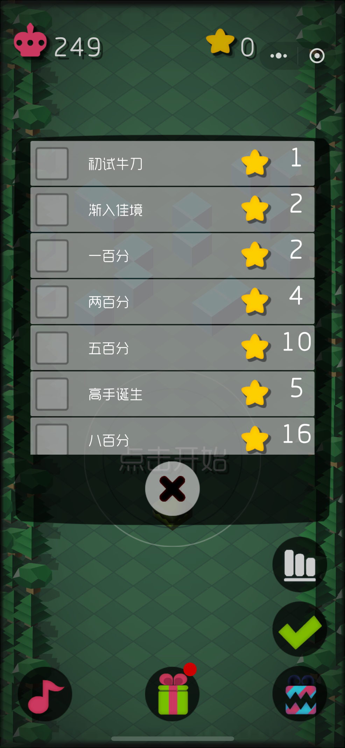

1. 商店系统：

用户通过任务获得的奖励，可以在商店内兑换不同的游戏角色。

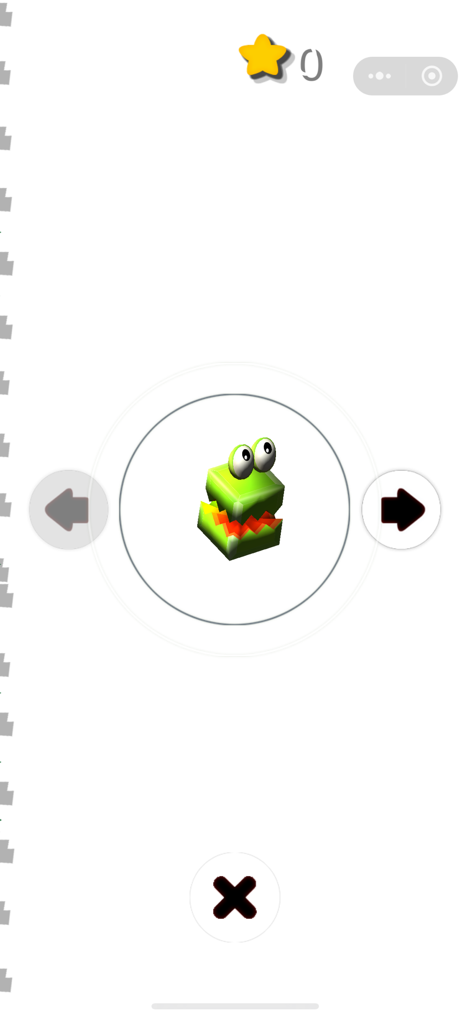

总结：彩色尾巴是一款系统简单，轻松可上手的一款休闲小游戏，玩家通过锻炼反应能力可以获得更高的分数，提升排行榜的名词。通过完成不同的任务，可以获取更多形象的角色。